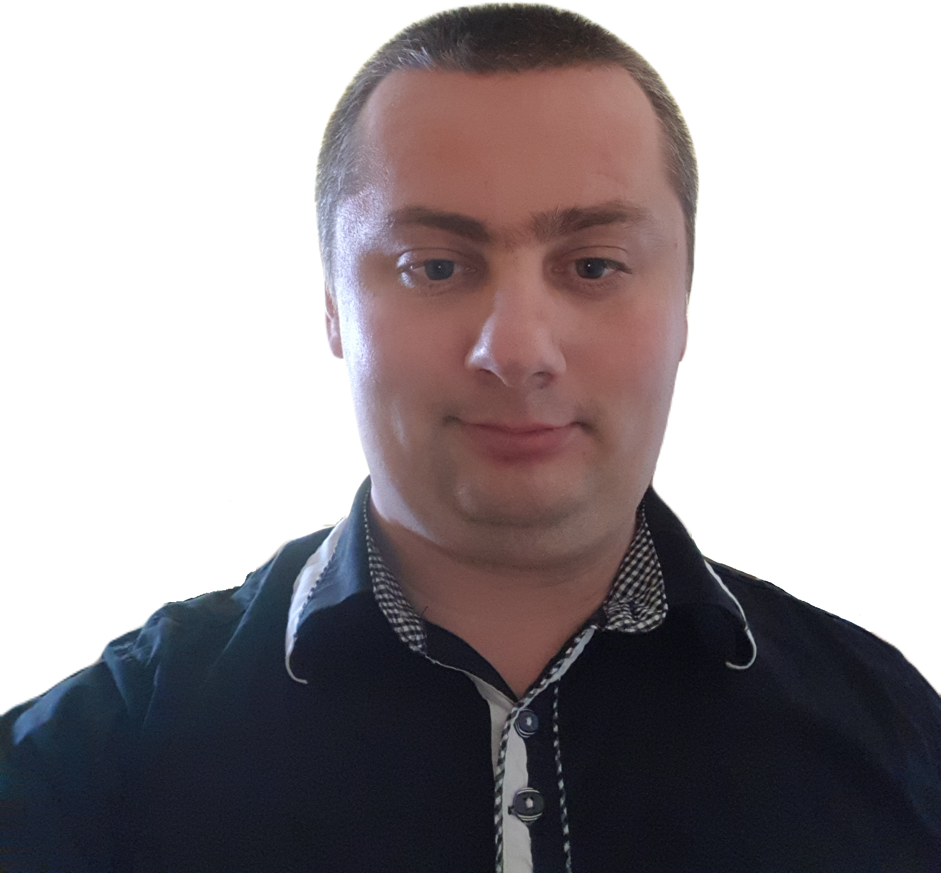
- Technik Informatyk
- Nastawiony na nieustanny rozwój i poszerzanie wiedzy z dziedziny IT
- Sprawdzający się w pracy wymagającej precyzji oraz dokładności,

doświadczenie zawodowe
18.10.2016 – Solid Security Sp. z o.o
Pracownik ochrony fizycznej / Recepcjonista / Administracja
Obiekt - Grupa Żywiec Sp. z o.o. Browar Leżajsk
zakres obowiązków: Recepcja / Administracja:
Zarządzanie korespondencją przychodzącą/wychodzącą, współpraca z Pocztą Polską.
Zarządzanie przesyłkami kurierskimi przychodzącymi/wychodzącymi, współpraca z firmami kurierskimi.
Obsługa aplikacji Amodi’t zgodnie z wytycznymi Działu Usług Administracyjnych.
Informowanie pracowników o przesyłce.
Informowanie Interesantów o obowiązujących zasadach panujących w Browarze w Leżajsku (film + test BHP)
Wykaz (zestawienie) przesyłek piwa i prób mikrobiologicznych oraz faktur wysyłanych do Grupy Żywiec Sp. z o.o – Browar Żywiec.
Obsługa centrali telefonicznej.
Obsługa ogólnie dostępnych kserokopiarek, uzupełnianie papieru, zgłaszanie usterek
Uzupełnianie materiałów i artykułów spożywczych na sale konferencyjne
Wydawanie i odbieranie sprzętu i piwa – pod nadzorem administracji
Dostarczenie Zair-ów na Magazyn ogólny oraz odbiór dokumentów.
Wsparcie w zakresie operacyjnym działu administracji.
Wsparcie i pomoc przy dekorowaniu świątecznym Zakładu.
Pomoc przy uzupełnianiu strefy „Zero”.
Pomoc przy uzupełnianiu dozownika płynem dezynfekcyjnym.
Prowadzenie druków ścisłego zarachowania.
Pomoc przy wydawaniu deputatu Świątecznego dla pracowników oraz emerytów.

zakres obowiązków: Pracownik ochrony fizycznej:
Obsługa programów komputerowych :
Chomguard
Kamery
Obsługa WAGI
Kontrola ruchu osobowego:
Wystawianie przepustek osobom wchodzących na zakład
Powiadomienie telefoniczne osób odpowiedzialnych
Puszczenie filmu dotyczące poruszania się po zakładzie wraz testem BHP
Kontrola osób wychodzących
Obsługa centrali telefonicznej:
Obieranie oraz przełączanie połączeń do osób odpowiedzialnych
Ewidencja kluczy :
Sprawdzenie uprawnień do pobierania kluczy
Wydawanie kluczy i przyjmowanie
Wydawanie kluczy w obszarach zaplombowanych ( Sprawdzenie plomb )
Wydawanie kluczy do pomierzeń awaryjnych
Rejestr i ewidencja transportu samochodowego :
Kontrola ruchu towarowego
Ewidencja wjeżdżających / wyjeżdzających samochodów z zakładu
Obsługa P.A.B.L.O.
Obsługa programu wizualizacji na obiekcje - Browaru Leżajsk
Obsługo alarmów w P.A.B.L.O.
Obsługa radiostacji
Obsługa systemu przeciwpożarowego.
Dozór czujników Ppoż.
Obsługa panelu Ppoż.
Sprawdzania zasadności alarmu.
Powiadomienie osób odpowiedzialnych.
Obsługa systemu detekcji dwutlenku węgla (Co2).
Obsługa panelu.
Powiadomienie osób odpowiedzialnych.
Sprawdzania zasadności alarmu.
Monitoring Obiektu :
Obserwacja systemu monitorowania oraz informowanie w razie osób podejrzanych.
Studnie:
Ewidencja wydawania kluczy / pilotów na studnie.
Zawieszanie sygnału alarmowego na studnie.
Raport z przebiegu interwencji na studniach.
Raporty / Wykazy :
Wykaż sprzętów wożonych / wywożonych
Przepustki materiałowe z zakładu
Przepustki materiałowe z obcych firm
Wykaz pracowników wykonywanych remonty

01.12.2014 – 30.05.2015 Biuro Ubezpieczeń – Marzena Szklanny
Specjalista ds. obsługi klienta

zakres obowiązków: Zapoznanie klientów z produktami ubezpieczeniowymi
Przygotowywanie ofert polisowych dla Klientów oraz wystawianie polis ubezpieczeniowych
Prowadzenie i aktualizacja bazy danych klientów w programach Biura Ubezpieczeń
Kompletowanie , segregowanie i archiwizacja dokumentów
Prowadzenie korespondencji wychodzącej i przychodzącej
01.06.2010 – 30.11.2010 Infogal
Serwisant sprzętu komputerowego

zakres obowiązków: Obsługa, serwis komputerów i osprzętu komputerowego
Konfiguracja sprzętu komputerowego, routerów i drukarek sieciowych.
Instalacja Systemów operacyjnych, programów użytkowych oraz sterowników.
Aktualizacja i rozwiązywanie problemów z używanymi programami
Sprzedaż oprogramowania antywirusowego oraz anty spyware
Instalacja, serwis i administracja sieci komputerowych
Naprawy urządzeń komputerowych i biurowych
Administracja i aktualizacja stron www

01.02.2009-31.07.2009 Netkom Sp. z o.o
Monter podzespołów elektronicznych

wykształcenie
2008 ─2010 Policealne Zaoczne Studium Informatyczne
Specjalizacja: Grafik Komputerowy
2006 – 2008 Liceum ogólnokształcące w Leżajsku

dodatkowe umiejętności
Języki obce angielski – podstawowy
Uprawnienia prawo jazdy kat. B, wózków jezdniowych z napędem silnikowym
Obsługa komputera obsługa pakietu MS Office,
Umiejętności komunikatywność, systematyczność, dobra organizacja czasu pracy

